屏東縣政府辦理112學年度國際教育暨英語教學資源中心
約用專案輔導員甄選簡章

壹、依據：
一、教育部國民及學前教育署112年7月6日臺教國署國字第1120084149號函辦理。
二、屏東縣政府113年3月20日屏府教學字第11311753000號函辦理。

貳、僱用期間：
一、本案計畫執行期程為112年8月1日起至113年7月31日止，約用輔導員依實際到職日起聘敘薪，經考核表現良好者，得以續聘，每次續聘以半年為一期。
二、如僱用原因消失、期限屆滿、教育部國民及學前教育署補助款停止時或不適任該項工作經中心主動通知，應無條件解僱，不得以任何理由要求留用，並依屏東縣政府所訂之「屏東縣政府及所屬各機關學校約用人員進用及運用要點」及勞動基準法等相關法令規定辦理，定期辦理考核作業。

- 工作內容及甄選資格：
一、工作內容：
（一）協助輔導教育部國民及學前教育署計畫引進之外籍英語教師、外籍英語教學助理(含全時及部分工時)及相關業務。
（二）部分時間須至屏東縣政府教育處協助相關業務。
（三）執行上級交辦各項任務以及教育處的臨時交辦事項。
二、甄選資格：
- 基本條件：
- 具有中華民國國籍之國民。
- 大學以上畢業。
- 經公立醫（療）院（所）或全民健康保險特約醫院檢查體格合格並具有擬任工作所需之知能條件。
- 無公務人員任用法第二十八條各款情事之一者。
- 無性侵害之犯罪紀錄者。
- 領有身心障礙手冊（在有效期限內），或持有衛生署公告之身心障礙鑑定醫療機構診斷證明書之應考人，得於報名時申請應考服務，但實際服務方式須視個別情形審核通過後提供。
- 資格條件：
- 具有學士學位(含以上)者。
- 英語文檢定B1以上程度，優先錄取。
- 具文書及資訊軟體應用能力，熟悉公文撰寫尤佳。
- 英語溝通協調能力，具備以英語（含口語溝通與書信）進行業務聯繫經驗者尤佳。
- 具備學校單位或公部門教學或行政經驗，或曾協助辦理英語活動相關經歷者佳。
- 熟悉引進部分工時外籍英語教學助理計畫（ELTA計畫）及擴大引進外籍英語教學人員計畫〈TFETP計畫〉內容。

- 甄選方式：
- 採術科考試、口試二種方式辦理。
- 甄選科目及給分配置如下：
(1)術科考試(佔50分)：電腦資訊處理上機實作時間60分鐘。內容包含：
A.英語短文寫作(佔20分) 。
B.微軟EXCEL處理(佔15分)。
C.製作google表單製作(佔15分)。
(2)口試(佔50分)：時間10分鐘。內容包含英語口說、教育行政、公文(書)處理流程、自傳內容等。
- 錄取方式：按成績排序(甄選成績未達70分者不予錄取)，正取3名，備取若干名(候用期限：3個月，自甄選結果確定之翌日起3個月內如未獲遴用者即喪失錄取資格)。
如成績相同者，依序由術科考試成績、口試成績擇優，若再相同，由承辦學校逕行公開抽籤決定之。

- 待遇：
- 本中心約用輔導員薪俸標準依據「屏東縣政府及所屬機關定期僱用、約用人員支給報酬標準表(附件3)」敘薪，並不予採計其職前各項年資。之後視考核成績(甲等80分以上)、計畫經費情形續僱。
- 享勞保、健保、勞退及年終工作獎金(約用輔導員至12月份仍在職者，得視經費狀況，比照「軍公教人員年終工作獎金發給注意事項」，按在職比例發放年終工作獎金)。
- 進用人員之給假依據勞工請假規則辦理。勞工請假規則未規定者，依勞動基準法暨性別工作平等法之規定辦理。

伍、工作時間： 得依學校作息時間調整上班時間，週一至週五每日工作時數以8小時為原則，並得配合工作內容調整休假。

陸、工作地點：屏東縣忠孝國小國際教育暨英語教學資源中心(屏東市大連里建豐路204號) ，部分時間須至屏東縣政府教育處協助相關業務。
柒、甄選作業日期時間、地點、說明或注意事項：
- 簡章公告於忠孝國小網頁及屏東縣政府教育處全球資訊網之學校網站，請自行下載使用。
- 公告日期：113年4月2日(星期二)至113年4月24日(星期三)。
- 報名日期：113年4月25日(星期四)上午9時至11時止。
- 報名地點：忠孝國小教務處。
- 報名方式：親自或委託他人報名(請填寫委託書並攜帶考生身分證正本)，通訊報名不予受理。
- 繳交資料：
- 報名表一份(附件1-1、附件1-2)，二吋半身照片一張(請直接黏貼於報名表)。
- 身分證正反面影本(正本驗畢後歸還)。
- 切結書一份(如附件2)。
- 委託書一份(非本人報名時)(如附件2)。

七、甄試時間：113年4月25日(星期四)下午1時30分起，請於當日下午1時15分前至教務處報到。
項目 | 時間 | 說明
術科考試 | 13:30~14:30 | 上機實作時間為60分鐘
口試 | 14:40起 | 每位考生10分鐘為限

八、甄試地點：忠孝國小內（考試地點:本校3樓第一會議室）
九、錄取公告：113年4月25日(星期四)下午6點前，公告於忠孝國小網站。
十、報到：113年4月26日(星期五)上午8點前至忠孝國小教務處。
(逾期報到者視同棄權，由備取人員遞補)

捌、甄選名額：正取3名，備取若干名。

玖、僱用及考核：
一、僱用期限原則依計畫執行期程為準，若因故未及於計畫執行起始日起聘，則以實際起聘日開始敘薪。
二、僱用主體：屏東縣政府為僱用主體，112學年度委請本縣忠孝國小為辦理學校。
三、考核：依「屏東縣政府及所屬機關學校約聘僱人員考核要點」規定，採定期考核。

拾、附則：
一、報到後14天內應依性侵害犯罪防治法之規定，檢附警察刑事紀錄證明；並繳交公立醫院體檢表（含x光檢查），逾期繳交者視同放棄錄取資格。
二、繳交之各項證件，如有虛偽、不實等情事者，除取消甄選及錄取資格外，應負行政、民事或刑事等相關責任暨放棄先訴抗辯權；另不論錄取與否，參加甄選人員所繳證件、資料影本均不予退件。
三、依典試法第29條第1項規定：「典試委員長、典試委員、命題委員、閱卷委員、審查委員、口試委員、心理測驗委員、體能測驗委員、實地測驗委員，於其本人、配偶、三親等內之血親、姻親應考時，對其所應考試類科有關命題、閱卷、審查、口試、心理測驗、體能測驗、實地測驗等事項，應行迴避。」
四、參與甄選作業及評分委員，其本人、配偶(含前配偶)、四親等內之血親或三親等內之姻親或曾有此關係者報名應試時應行迴避。前項委員與報名參加甄選者曾有師生關係者（含直屬指導之研究生），均屬應行迴避之情形，不得擔任評分工作。
五、約用人員不適用公務人員任用、俸給、考績、退休、撫卹、保障、保險法等法規之規定。
六、如遇天然災害或不可抗拒之因素，而導致上述甄選日程及地點更動，悉公布於忠孝國小學校網頁。
七、因應各項防疫措施，依相關規定辦理，必要時可視實際需要公告於網站。
八、本簡章如有未盡事宜，另依相關規定辦理。
九、錄取任用後如發現有教育人員任用條例第31條、33調各款之情事者，依有關法令規定處理。
附件1-1
屏東縣政府辦理112學年度國際教育暨英語教學資源中心
約用專案輔導員甄選報名表

甄選證號碼：
姓名 |  | 身分證字號 | 出生年月日 |  |  |  | 性別 |  |  | 婚姻 |  |  | 相片黏貼處
 |  |  |  |  |  |  | □男 □女 |  |  | □已婚 □未婚 |  |  | 相片黏貼處
國 籍 | □中華民國 □兼具外國籍（ 國） |  |  |  |  |  |  |  |  |  |  |  | 相片黏貼處
通訊處 |  |  |  |  | 電 話 |  |  |  |  |  |  |  | 相片黏貼處
通訊處 |  |  |  |  | 住處： |  |  |  |  |  |  |  | 相片黏貼處
通訊處 |  |  |  |  | 手機： |  |  |  |  |  |  |  | 相片黏貼處
兵役 | □役畢 □未役 □服役中 |  |  | 緊急聯絡人： 電話：
現職 | 服務機關（學校） |  |  | 職稱 |  |  |  | 到職年月
學歷 | 學校名稱（全銜） |  |  | 院系所（全銜） |  |  |  | 學位 | 畢業年月與證書字號
經歷 | 服務機關 |  |  | 擔任職務 |  |  |  | 任職起迄年月
繳驗證件 | □兵役證明(女性免驗）  □委託書  □身心障礙手冊 |  |  |  |  | □身分證  □學歷證件  □英檢證書  □資訊證照 |  |  |  |  | 證件驗畢  發還簽收
審查意見 | □資格符合  □資格不符合 |  |  |  |  | 審查人員簽章

附件1-2
屏東縣政府辦理112學年度國際教育暨英語教學資源中心
約用專案輔導員甄選報名表（自傳）
簡要  自述 | 內容可包含個人成長歷程、家庭背景、學經歷、個人理念、自我工作期許…等
對這份工作的期許

附件2 切 結 書
本人報考「屏東縣政府辦理112學年度國際教育暨英語教學資源中心約用專案輔導員甄選」，切結事項如次：
- 無公務人員任用法第 28 條各款情形之一者。
- 無報名資料偽造不實及違反教育人員任用條例第31條、第33條與「教師法」第14條第1項各款情事之一。
- 非大陸地區人民（但大陸地區人民經許可進入台灣地區且在台灣地區設籍已滿十年者，不在此限）。
- 非屬進用時之機關首長或其配偶及三親等以內血親、姻親，亦非屬進用單位主管之配偶及三親等以內血親、姻親

如經查證有上述各款情節者，願於錄取後自動放棄錄取資格，絕無異議。
此 致
屏東縣忠孝國民小學
具 結 人： （簽名或蓋章）
身分證字號：
中 華 民 國 年 月 日
……………………………………………………………………………………………………………………………
委 託 書
本人 報名參加「屏東縣政府辦理112學年度國際教育暨英語教學資源中心約用專案輔導員甄選」，因故未能親自辦理，茲委託 代辦報名手續，並全權處理有關事宜，請惠予同意受理。
此 致
屏東縣忠孝國民小學

委託人姓名： （簽名蓋章）
身分證字號：
住 址：

受託人姓名： （簽名蓋章）
身分證字號：
住 址：
中 華 民 國 年 月 日
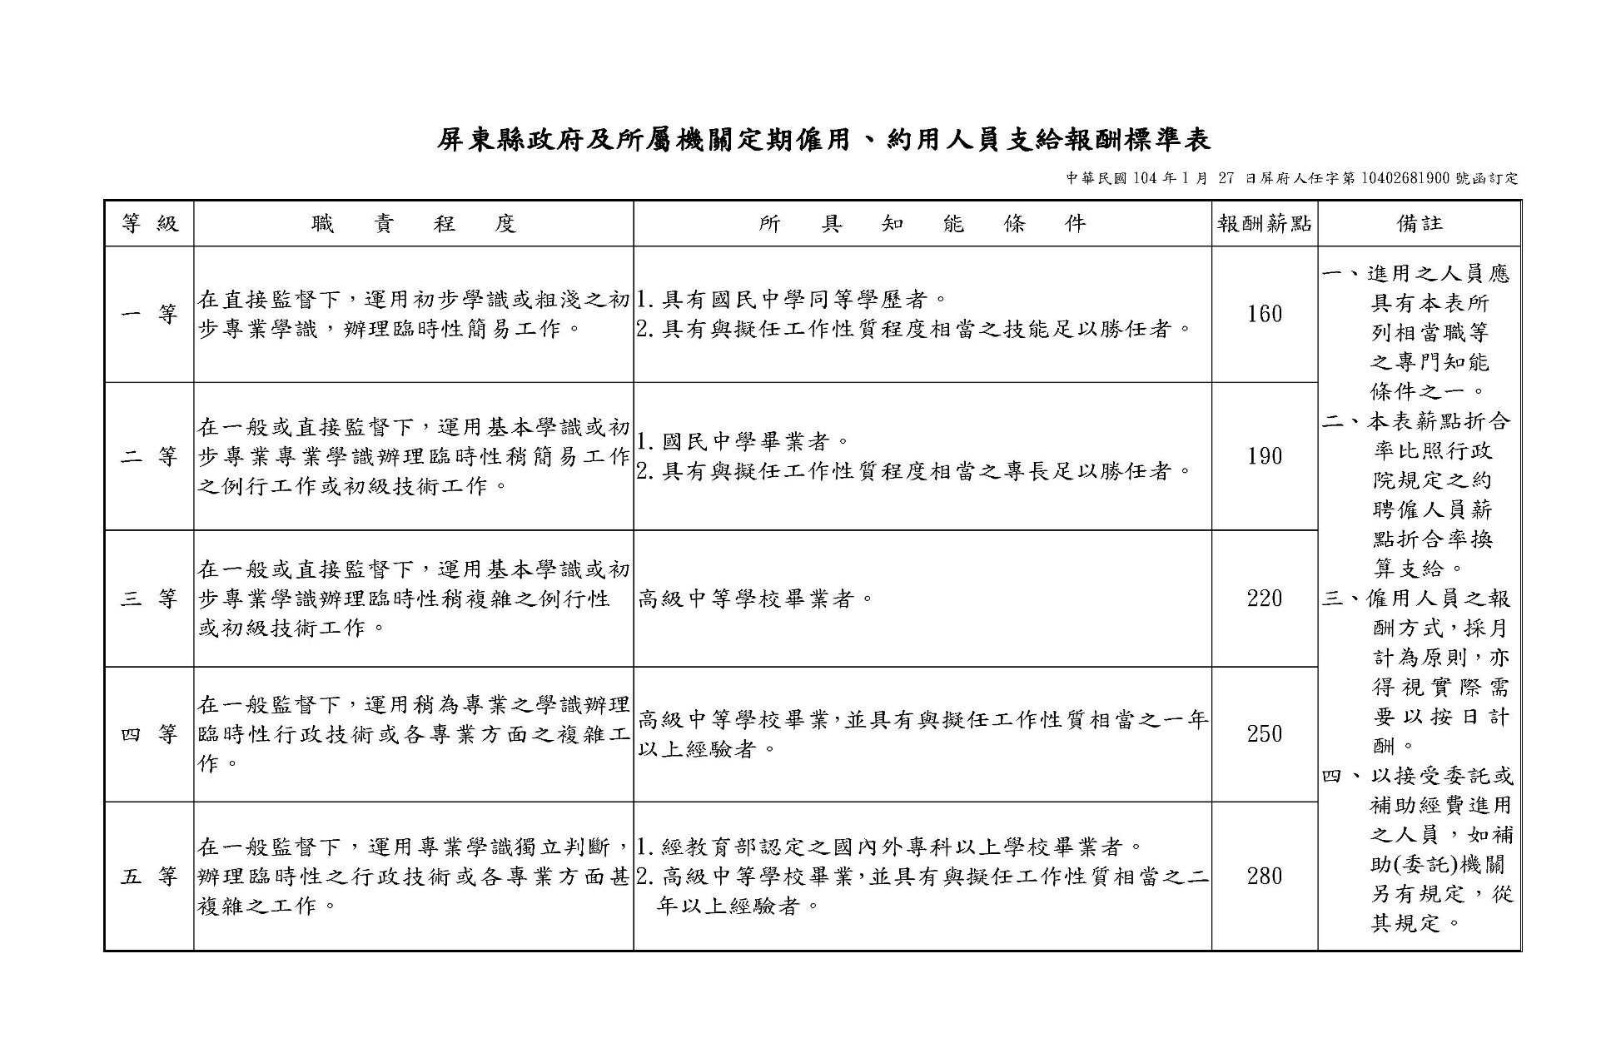
附件3

